

Un système automatique cherche toujours à réaliser un certain nombre d’opérations sans intervention humaine. Il existe en fait deux domaines de l’automatique :
L’automatisation d’une séquence d’instruction connue à l’avance : système séquentiel (à l’aide des API Automate Programmable Industriel)
La régulation : maitien d’une valeur constante d’une grandeur physique ou imposer à cette dernière une
certaine évolution (on parle de poursuite) asservissement.
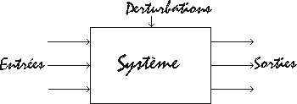

❑ Système multivariable : le système a plusieurs entrées et/ou sorties.
❑ Système monovariable : une entrée et une sortie.

L’automaticien cherche très souvent à se ramener à un système monovariable du fait de sa facilité d’étude.

Un asservissement : est une strucutre telle que les sorties du système sont asservies sur les grandeurs des entrées (consignes ou références), on souhaite en introduisant un bouclage que les sorties du système suivent le plus fidèlement possible les entrées, en débit des variations sur celles-ci ou malgré d’eventuelles pérturbations éxtèrieures.
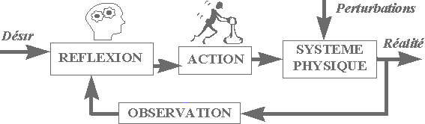

Un signal : est une représentation physique de l’information qu’il transporte de la source à un recepteur.

Le bruit : désigne tout phénomène perturbateur génant la réception ou l’interprétation du signal.

S
B
B dB
=10log(S )

Un système : est caractérisé par les relations qu’il établit entre un signal appliqué à son entrée (excitation) et le
signal qu’il fournit à sa sortie (réponse)

❑ Système linéaire :
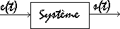

❑ Système causal : les réponses à l’instant t0 ne dépendent que des valeurs des entrées aux instants t ≤ t0
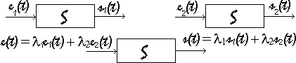

*l’entrée précède la sortie*
❑ Système permanent (stationnaire) : e(t)→s(t) , e(t−τ)→s(t−τ) le système ne dépend pas de l’instant de
sa mise en marche.

Caractérisé un système c’est déterminé S(t) ou toute fonction de S(t) :
❑ Caractérisation temporelle : on analyse le comportement du système soumit à des signaux d’entrées variants brutalement à partir d’un état d’équilibre, on étudie alors le comportement transitoire de la sortie.
❑ Caractérisation fréquentielle : l’ensemble {s0(ω),ϕ(ω)} caractérise le système dans le domaine fréquentiel.

Signaux fondamentaux :

❑ Echelon de Heaviside : elle est unitaire si e0=1.
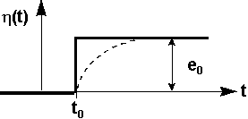

❑ Fonction rampe :

❑ Fonction porte ou fenêtre ( normalisée ) :
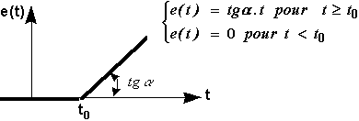

rect(t)=Γ(t+1)−Γ(t−1)
2 2
❑ Fonction triangulaire :
⎧

tri(t) ⎪1− t
=⎨
, t ≤1

❑ Impulsion de Dirac :
0 , t >1

d
+∞ t
δ
0 ,t<0

δ(t)=dt (Γ(t))
∫−∞ δ(t)dt=1 avec ∫−∞

d (rect(t))=δ(t+1)−δ(t−1)
(t)dt=⎨
⎪⎩1 ,t>0

dt 2 2
+∞
∫−∞ x(t)δ(t−to)dt=x(to)
❑ Réponses impulsionnelles et indicielles :
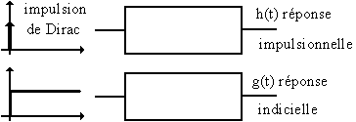

h(t)=dg(t)
dt
t
et g(t)=∫− h(t)dt
∞

❑ Suite périodique d’impulsion de Dirac :

+∞
δT(t)= ∑δ(t−KT)
k=−∞
+∞

❑ Signaux échantillonner :

⎪0
⎧
❑ Echelon unité : u(n)=⎨
⎪⎩1

⎪0
⎧
❑ Impulsion unité : δ(n)=⎨
⎪⎩1
x(t)δT(t)= ∑x(KT)δ(t−KT)
k=−∞

,n<0

,n>0

,n≠0

,n=0

Transformées de Laplace :

∞ −pt

Soit un signal causal f(t), sa transformée de Laplace est : F(p)=L[f(t)]=∫0
f(t)e dt

−1 1
c+ j∞ pt

La transformée inverse est :
f(t)=L
[F(p)]= 2jπ ∫c− j∞ F(p)e dp

❑ Linéarité : L[af(t)+bg(t)]=aF(p)+b(p)
❑ Théorème du retard :

❑ Signal retardé de τ : L[f(t−τ)Γ(t−τ)]=e
−1

−pτ

F(p)

P0t

❑ Signal de l’image retardé de P0 : L
[F(P−P0)]= f(t)e
Γ(t)

❑ Changement d’échelle :

f(t)→L

F(p) L[f(a0t)]= 1 F( )
p

−1 −1
a0 a0

F(p)→L
f(t) L
[F(ap)]=1 f( t )

a a
❑ Convolution :
∞ t
g(t)=s1(t)∗s2(t)=∫0 s1(θ)s2(θ)dθ =∫0 s1(θ)s2(t−θ)dθ et G(p)=S1(p)S2(p) G(p)=S1(p)S2(p)
❑ Dérivation :
L[f(t)]=L[df ]= pF(p)− f(0+) ou L[ f (n)(t)Γ(t)]= pn F(p)− pn−1 f(0+)− pn−2 f(0+)− − f (n−1) (0+)
☹
dt
L−1[dF(p)]=−tf(t) ou L[tn f(t)]=(−1)n d F(p)
n

t
❑ Intégration : L[∫0 f(θ)dθ]=
dp
F(p)
p
d pn

❑ Théorème de la valeur initiale :
f(0+)=lim pF(p)
p→∞

( conditions initiales )

❑ Théorème de la valeur finale : lim f(t)=lim pF(p) cette limite existe à condition que pF(p) ait tous ces

pôles à partie réelle négative.
t→∞
p→0

Fonction de transfert : La transformée de Laplace permet de définir la fonction de transfert d’un système

d n s
d s
d me
d e

linéaire régi par l’équation différentielle Bn d t n +☹+B1 d t +B0 s= Am d t m +☹+ A1 d t + A0 e à coefficients
constants.
En utilisant les propriétés de la transformée de Laplace L[e(t)]=E(p) et L[s(t)]=S(p)
m n
L[d e(t)]= pm E(p)− pm−1e(0+)−☹−e(m−1)(0+) et L[d s(t)]= pnS(p)− pn−1s(0+)−☹−s(n−1)(0+) (C.I sont=0)

dtm
dtn

H(p)=
=
S(p)
m
m ☹ 1 0
n
A p + + A p + A = N(p)

: Fonction de transfert ou transmittance du système.

E(p)
Bn p
+☹+
B1 p + B0
D(p)

❑ La F.T est la T.L de la réponse impulsionnelle h(t) : S(p)=H(p)
H(p)
(car E(p)=1 )

❑ La F.T est la T.L de la dérivée de la réponse indicielle S(p)= p
Au lieu de caractériser le système par sa fonction de transfert il est équivalent de le caractériser par sa réponse indicielle ou impulsionnelle.
On déduit de ces résultats que le numérateur d’une F.T possède un degré m≤n du dénumérateur sinon la réponse indicielle présenterait des valeurs infinies pour t=0 (si n=m une discontinuité).
Si le système est soumis à un essai harmonique e(t)=E0sinωtΓ(t) alors s(t)=S0sin(ωt+ψ)Γ(t)
S0(ω)
L’allure des grandeurs E0(ω) etψ(ω) donnent des informations sur les caractéristiques du système.

jψ (jω)m
(jω)

H(jω)= S0 e
= Am +☹+ A1 + A0 : réponse en fréquence du système.

E0 Bn
1
(jω)n
+☹+ B (jω)
+ B0

N.B : En sachant H(p) et e(t) on déduit S(p)=H(p)E(p) donc s(t)=L−1[S(p)]

( avec C.I=0 )

Schéma fonctionnel ou schéma bloc :
❑ Structure en boucle ouverte :
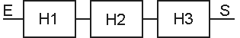

❑ Structure en boucle fermée :

❑ Déplacements des points de prélévements :
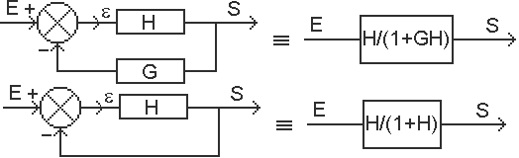

❑ Déplacements des sommateurs :
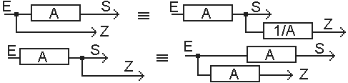

❑ Passage d’un système à retour non unitaire à retour unitaire :
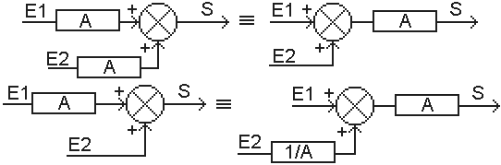

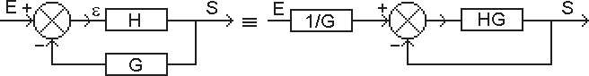

Etude transitoire des systèmes linéaires : Consiste à analyser le comportement d’un système soumis à des signaux d’entrées variants brutalement à partir d’un état d’équilibre. L’étude transitoire permet en principe d’identifier un système (transmittance), et donc de pouvoir en déduire sa réponse à une entrée quelconque. Cet essai est beaucoup plus rapide que les essais en fréquence (car ce n’est pas la peine d’attendre le régime permanent), pour une centrale thermique par exemple on ne peut pas le faire, par contre l’interprétation pour un essai transitoire pour en déterminer la transmittance n’est pas commode.

❑ Entrée impulsion – réponse impulsionnelle : e(t)=δ(t) et S(p)=H(p)
si on veut procéder pour identifier

un système à des essais transitoires, on utilisera plutôt des entrées en échelon qui donnent le même résultat.
❑ Entrée échelon unitaire – réponse indicielle : e(t)=Γ(t) et S(p)=H(p).1/ p
❑ Entrée échelon de vitesse ou rampe : e(t)=tΓ(t) et S(p)=H(p).1/ p² elle est utilisée pour mettre en
évidence l’écart de traînage, qui peut être gênant pour la précision d’un système.
❑ Les réponses d’un système à des entrées transitoires :
❑ Sytème du premier ordre : T ds(t)+s(t)=ke(t) donc H(p)= S(p) = k
T

dt E(p)
1+Tp

k : gain statique T : cte de temps

= k = k 1
d’où : s(t)= k − t

❑ Réponse impulsionnelle : E(p)=1
S(p)
1+Tp
T p+1/T T e

eo eo k
⎛ 1
1 ⎞

❑ Réponse indicielle : E(p)= p
S(p)= p 1+Tp=keo⎜ p− p+1/T ⎟

⎝ ⎠
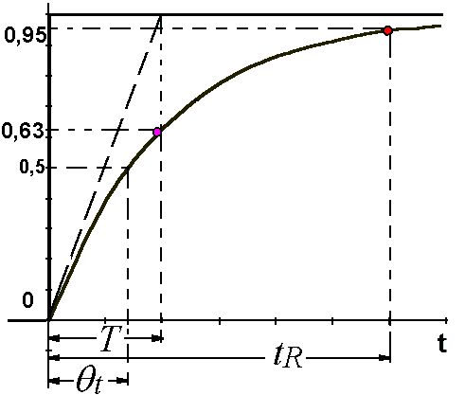

d’où : s(t)=ke ⎛1−e− t ⎞
⎜ ⎟
o⎜ T ⎟
⎝ ⎠
keo : caractérise le régime permanent et le deuxième terme caractérise le régime transitoire

k=s(∞)
eo

: Gain statique

θ t : Temps de transmission
θ T : Temps de transition (de montée) : 10% à 90% de la valeur finale
tR : Temps de réponse
❑ Réponse à une rampe : E(p)= a
p²

S(p)= a k

s(t)=Ka(t−T+Te−t/T)
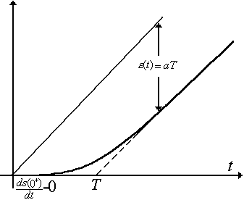

p²1+Tp
L’erreur de traînage est finie si k=1 alors ε(t)=e(t)−s(t)=aT

❑ Système du premier ordre généralisé : T ds+s=k(e+T 'de) donc H(p)=k1+T p
'

dt dt
1+Tp

k : gain statique T et T’=λT: cte de temps
❑ Le système est à avance de phase si T’>T
❑ Le système est à retard de phase si T’<T
❑ Réponse à un échelon :
'
s(t)=K(1−(1−T ) −t/T)
e
T
s(0)=kλ
s(∞)=k

❑ Réponse à une rampe :

' '
s(t)=Ka[t+T −T +(T −T )e−t/T]
ds(0)
dt =aλ
'
Pour k=1 l’erreur de traînage est : ε=a(T −T )

❑ Système du second ordre :

d²s ds
A0/B0
k

B2 dt² +B1 dt +B0s=A0e
H(p)= =
2 ²

1+ B1
B0
p+ B2 p² 1+
0
B
z p+ p
²

ωn ωn

k=A0/B0 : Gain statique
ωn= B0
B1

: pulsation non amortie
z= B1 : facteur d’amortissement
2 B0B2

2z p²
4

Il faut chercher les racines de l’équation 1+
n p+ n²=0 donc Δ=
(z²−1) on a alors 3 cas :

ω ω ωn²
k

k

Si z>1 : 2 racines réelles p1,2=−ωn(z±
z²−1)<0 alors H(p)= =(1

)(1 )

(1− p )(1− p )
+T1p
+T2p

=− ω =− 1
p1 p2
alors H(p)= k = k

Si z=1 : racine double p0
z n T

(1− p )²
p0
(1+Tp)²

Si z<1 : 2 racines complexes

k

kωn

conjuguées p1,2=−ωn(z± j
1−z²) alors H(p)= p
=(p z
²
)² ²(1
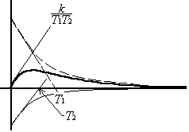

z²)

❑ Système hyper amorti (z>1) :
❑ Réponse impulsionnelle : E(p)=1
s(t)= k [ −t/T1− −t/T2]
e e
T1−T2
ds(0)= k
(ωn
+z)²+(1−z²)
+ ωn
+ωn −

dt T1T2
1

❑ Réponse indicielle : E(p)= p

s(t)=k[1+ 1 (T2e−t/T2−T1e−t/T1)]
T −T
1 2
❑ Réponse à une rampe : E(p)= a
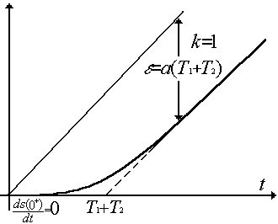

p²
s(t)=ak[t−(T1+T2)+ 1 (T1²e−t/T1−T2²e−t/T2)]
T −T
1 2

ds(0)=0
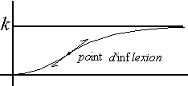

dt

ε=∞
Pour k≠1

❑ Système à amortissement critique (z=1) :

= k

−t/T

❑ Réponse impulsionnelle : E(p)=1
s(t)
T²te

1 =
− + t
e−t/T

❑ Réponse indicielle : E(p)= p
s(t)
k[1 (1 T ) ]

a

= + − −t/T +
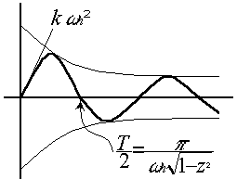

− + t

e−t/T

❑ Réponse à une rampe : E(p)= p²
❑ Système sous amorti (z<1) :
❑ Réponse impulsionnelle :
E(p)=1
s(t) Kt
kT(1 e
) kT[1 (1 T ) ]

s(t)= kωn e−zωntsin(ωn
1−z²

1−z²t)

❑ Réponse indicielle :
E(p)= 1
p

s(t)=k− k e−zωntsin(ωn
1−z²

❑ Réponse à une rampe :
E(p)= a
p²

1−z²t+arctgωn 1−z² )
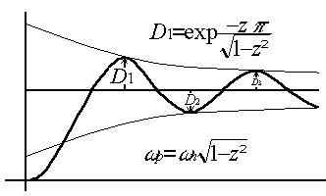

zωn

S(p) a
kωn²

= p (p+zωn)²+ωn²(1−z²)
❑ Système d’ordre supérieur à 2 :

K

Kj
∑

Par la décomposition en éléments simples on obtient : H(p)=∑ + i p+ 2

1 Ti
⎛ p ⎞

⎜ ⎟
1+ 2zj p+⎝ωnj ⎠
ω
nj
L’influence d’un pôle de la F.T sur le régime transitoire sera d’autant plus sensible que ce pôle est proche de l’axe imaginaire.

Etude fréquentielle des systèmes linéaires :
Les domaines temporels et fréquentiels sont étroitement liés, qu’on peut déduire les caractéristiques temoprelles
d’un système à partir de l’analyse de sa réponse harmonique.

e(t)=eosinωt , en régime permanent le système de sortie aura la même fréquence que le signal d’entrée et sera
de la forme s(t)=Geosin(ωt+ϕ) avec G : le gain du système et ϕ : la phase de sortie par rapport à l’entrée.

L’analyse harmonique d’un système consiste à injecter en entrée un signal sinusoïdal, d’amplitude eo
fréquence ω . On relève alors l’amplitude du signal de sortie et son déphasage par rapport à l’entrée.
Représentation graphique de la réponse en fréquence :
❑ Lieu de Bode :
et de

❑ Un diagramme de gain : 20logH(jω)=H(jω)
dB
10X →décade et 2X →Octave
en fonction de ω [rad/s]

❑ Un diagramme de phase : Arg H(jω) [ ° ou rad ] en fonction de ω
❑ Lieu de Nyquist : on trace dans le plan X/Y la partie imaginaire en fonction de la partie réelle.
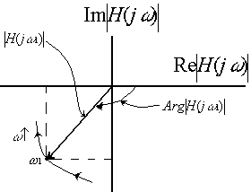

Le tracé précis du lieu de Nyquist est une tâche qui peut s’avérer très fastidieuse
notamment et quand le système est d’ordre élevé pratiquement des moyens informatique peuvent aider au tracé du lieu de Nyquist. Généralement un tracé approximatif est suffisant (comportement du lieu à ω=0 et ω=∞ ainsi que les points d’intersection avec les axes imaginaire et réel).

❑ Lieu de Black-Nichols : on trace le module en fonction de la phase dans le plan X/Y.
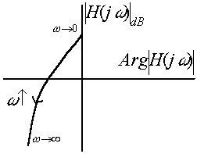

Si H =∏Hi alors H
dB
=∑Hi dB

et ArgH=∑ArgHi

Termes de la forme | Correspondants à des zéros ou à des pôles
Kpα | p=0 d’ordre α
(1+Tp)β | p=1/T d’ordre β
(1+2zTp+T²p²)γ avec z<1 | complexes conjugués p1,2=-[z±(1-z²)1/2]/T d’ordreγ
exp(-τp) | τ : retard pur

N.B: si on multiplie la F.T par K, alors H
sera translatée de 20logK et la courbe de phase reste inchangée.
dB
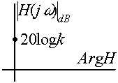

❑ H(p)=k
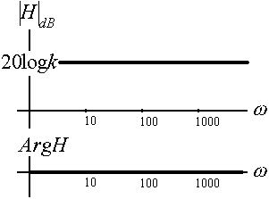
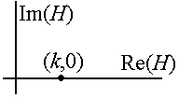

❑ H(p)= k p
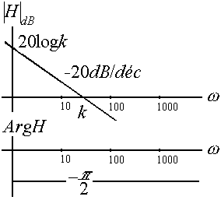
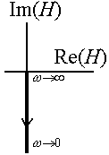

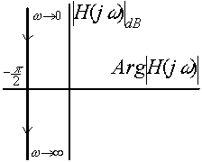

❑ H(p)= k = k

1+Tp
1+ p/ωo

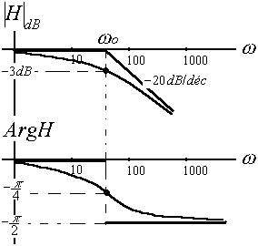
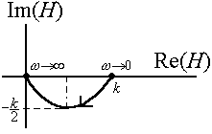

k

❑ H(p)=

+2z

+ p²

1 ωo p
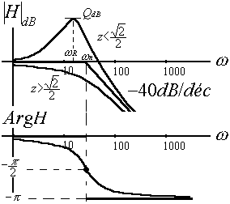

ωo²

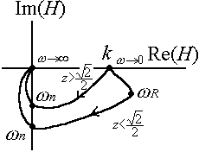
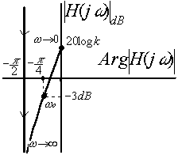

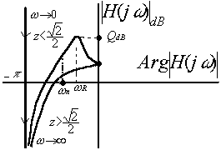

❑ Abaque de Hall et abaque de Black :

= Go(p)

Dans le cas d’un retour unitaire la F.T est : H(p)
1+Go(p)

Connaissant le comportement de Go(p) en B.O. on peut connaître celui en B.F.
❑ Abaque de Hall :
Posons : Go(jω)=P(ω)+ jQ(ω)

D’où :
H(jω) = Go(jω) =
1+Go(jω)

P²(ω)+Q²(ω) [1+P(ω)]²+Q²(ω)

Q Q

Posons : ϕ(ω)=argH(jω)=arctg P −arctg1+P

tg ϕ ω

= Q

Cherchons le lieu des points où

m
[

H(jω) =m
( )]

⇔
P²+P+Q²

P²+Q² =m
[1+P]²+Q²

m

⎛ ⎞

⇔[P−
m ]²+Q²=[ m
c’est un cercle de rayon
et de centre ⎜ m²
, 0⎟ pour m≠1

− − 1−m²

1
⎝1−m² ⎠

Pour m=1 on a P=−2 une droite

1 1

1 1

Cherchons le lieu, des points où : tg[ϕ(ω)]=N ⇔[P+
]²+[Q−2
]²=4+4 ²

⎛ 1 1 ⎞
2 N N
N²+1

Cercle de centre ⎜− ,
2
⎠
⎝
2N ⎟ et de rayon

4N²

Les 2 familles de courbes constituent l’abaque de Hall, une utilisation intéressante de cette abaque réside dans la possibilité de construire le lieu de Nyquist de la F.T en B.F, H(jω) à partir de celui de la B.O Go(jω) .
❑ Abaque de Black :
L’inconvénient majeur de représenter Go(jω) par son lieu de Nyquist est que toute petite modification
de Go(jω) tel un changement de gain se traduit par une modification importante du lieu, or lors d’un problème de synthèse ou de correction d’un asservissement, en plus du changement de gain, on est très souvent amené à ajouter des zéros et des pôles à la B.O du système, ce qui nécessite la reconstruction de lieu de Nyquist. Les 2 familles de courbes qui caractérisent l’abaque de Hall, peuvent être représentés dans le plan de Black.
N.B : comme l’abaque de Hall, l’abaque de Black permet de construire assez simplement le lieu de
Black d’un système en B.F à partir de son lieu en B.O. Ceci est vrai pour un retour unitaire sinon :

H(jω)= Go(jω) = 1
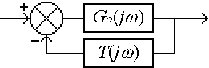

Go(jω)T(jω)

B.F

1+Go(jω)T(jω)
T(jω)1+Go(jω)T(jω)

Sachant que Go(jω)T(jω) est la F.T en B.O, l’abaque de Black permet de
Go(jω)T(jω)
= ω
construire la F.T 1+Go(jω)T(jω) R(j ) donc on obtient par la relation :

H(jω)
=R(jω)
dB
−T(jω)
dB dB

argH(jω)=argR(jω)−argT(jω)
En pratique cette manipulation est très simple (car T(jω) est généralement une constante ou un 1er ordre)
❑ Fréquence de résonance du système en Boucle Fermé :
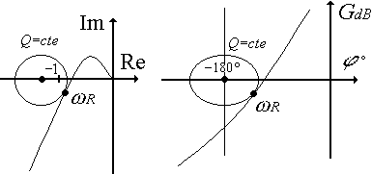

❑ Marges de gain et de phase :

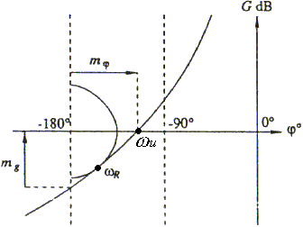
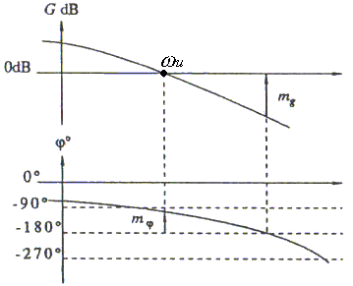

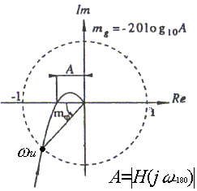

❑ Système à déphasage minimal :
Les systèmes qui possèdent soit des déphaseurs purs (auxquels correspond des pôles et des zéros à partie réelle
positive ), soit des retard purs, sont dits à déphasage minimale.

Identification d’un système linéaire :
Il s’agit de déterminer à l’aide d’essais expérimentaux la F.T d’un système qu’on veut asservir. En effet, même si
la structure sous forme de schéma bloc est déterminée la mise en équation est difficile (indétermination de certains paramètres). L’identification des modèles paramétriques se fait par 2 types d’expérience :
❑ L’analyse indicielle : dans de modèles simples l’analyse indicielle fournit rapidement les paramètres du modèle choisit, dans la plupart des cas le modèle obtenu, bien qu’un précis et d’ordre approché est suffisant pour élaborer une commande satisfaisante. L’inconvénient de ce genre de méthode est la nécessité de déconnecter le système de son environnement, et d’attendre que le processus soit au repos (que ce soit avant d’appliquer un échelon ou à la fin de l’expérience) et de rester dans la zone de
fonctionnement linéaire du système.
Les F.T identifiées par cette méthode sont généralement de la forme F(p)=ke−τpFN(p) . Avec FN(p) : F.T sans retard, et de gain statique=1
Les paramètres k et τ peuvent être déterminer immédiatement de s(t).
❑ L’analyse fréquentielle : elle consiste à exciter le système dont on cherche à déterminer les paramètres de la F.T par des entrées sinusoïdales. Dans un 1er temps cela permet de tracer le lieu de Bode du système.
Dans certains cas simples ( 1er et 2ème ordre ) il est possible d’estimer directement les coefficients de la
F.T, cependant de façon générale on se sert des relevées graphiques de Bode, pour estimer la structure de la F.T en y détectant les directions asymptotiques.
❑ Types de procédés :
❑ Procédé statique : ne contient aucune
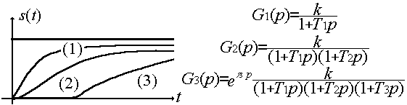

intégration donc sa réponse indicielle se caractérise par un état d’équilibre s(∞) en régime permanent.

❑ Procédé astatique : possède au moins une intégration, la présence de l’intégration fait que théoriquement la réponse indicielle n’atteint jamais
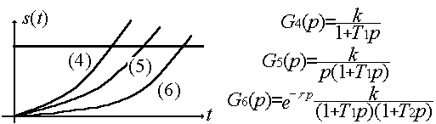

un état d’équilibre, pratiquement la sortie atteint un niveau limite déterminer par la construction ou par les conditions de fonctionnement du procédé appelé le niveau de saturation.

❑ Identification expérimentale à partir de la réponse indicielle :
❑ Système du 1er ordre :
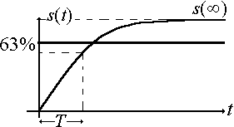

G(p)= k
1+Tp
k=s(∞)
a
❑ Système du 1er ordre avec retard :
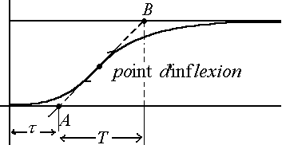

G(p)= −τp k
e
1+Tp

❑ Intégrateur avec retard :
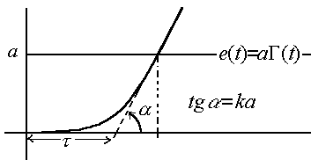

G(p)= −τp k p
e

❑ Système du 2nd ordre :
k

G(p)=

p p

1+2zωn +[ωn]²
D1=exp −zπ => z= 1 ln 1

et ωp=ωn

1−z²
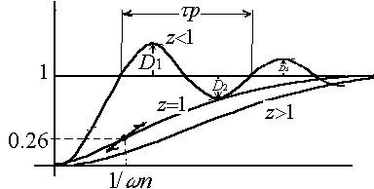

1−z²
π²+[ln 1 ]² D1
D1

❑ Modèle de Strejc :
G(p)= −τp k
e
[1+Tp]n

On prend la valeur immédiatement
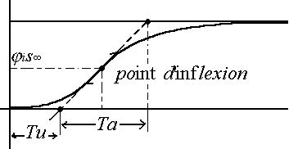

′

inférieur notée (Tu)′ :
Tu−(Tu)=d= τ

la valeur de T est
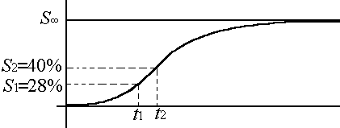

Ta Ta Ta Ta
déterminé à partir du tableau

❑ Modèle de Broïda :
G(p)= −τp k
e
1+Tp

τ =2.8t1−1.8t2
T =5.5(t2−t1)

❑ Procédé astatique extension de la méthode de Strejc :
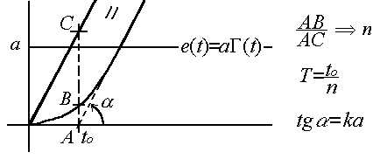

G(p)= k
p[1+Tp]n

Stabilité des systèmes asservis linéaires :
❑ Fonction de transfert d’un système asservi :
H(p) S(p)
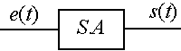

= E(p)
❑ Fonction de transfert en B.F retour unitaire :
β(p)= S(p) =kG(p) : F.T en B.O du SA
E(p)

β(p)
H(p)=
1+β(p)

: F.T en B.F du SA

❑ Cas du retour non unitaire :

β(p)=kG(p)F(p) : F.T en B.O du SA

kG(p)
H(p)=
1 kG(p)F(p)
1 β(p)

: F.T en B.F du SA
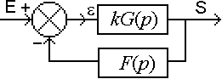

1+kG(p)F(p)= F(p)1+kG(p)F(p)= F(p)1+β(p)
❑ L’équation caractéristique : Elle est définit par 1+β(p)=0
Cas du retour unitaire 1+kG(p)=0
Cas du retour non unitaire 1+kG(p)F(p)=0

N(p)
si kG(p) ou kG(p)F(p)=k D(p)
N(p)
: 1+k D(p)=0 ou bien D(p)+kN(p)=0

❑ Condition de stabilité d’un système linéaire :
On dit qu’un système est stable lorsque, écarté de sa position d’équilibre il tend à y revenir, et instable si le système tend à s’en écarter davantage.
Dans le cas d’un système qui ne revient pas à son équilibre, mais n’en s’écarte pas, c’est un système à la limite de stabilité. La condition fondamentale de stabilité est que les pôles de la F.T aient leur partie réelle négative, si l’un des pôles est à partie réelle positive, il y a instabilité.

k
A+Bp

Dans le cas général la F.T est de la forme : H(p)=∑ p− po +∑(p−α)²+β²
La réponse impulsionnelle h(t)=∑epot+∑eαtsin(βt+ϕ)

❑ Si
po et α<0 le transitoire est composé d’exponentiel toutes amorties, il tend vers 0 pour t→∞ , le

système revient à sa position d’équilibre, il y a stabilité.

❑ Si
po et/ou α>0 il y a instabilité de type :

❑ Divergeant po>0
❑ Oscillatoire α>0
❑ Cas limite : si certains pôles de H(p) ont une partie réelle nulle, et les autres pôles à parties réelles
négatives.
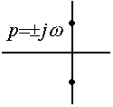

❑ Si l’un des pôles est multiple il y a instabilité, il tend
vers ∞ si t→∞
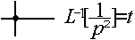

❑ Si tous les pôles sont simples, le système ne revient pas à sa position d’équilibre mais ne s’en éloigne pas trop, le système est stable mais pas asymptotiquement par opposition avec la stabilité asymptotique qui correspond au cas des pôles à partie réelle négative non nulle, et comporte
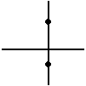

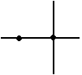

le retour à la position d’équilibre pour t→∞

❑ Principaux critères de stabilités :
❑ Critère de Routh : c’est un critère algébrique permettant de savoir si les racines d’une équation algébrique ont leurs parties réelles négatives sans avoir à résoudre l’équation. On l’applique à l’équation caractéristique d’un système asservi linéaire 1+β(p)=0
❑ Condition : pour qu’il y ait stabilité il faut que tous les coefficients de l’équation caractéristique aient le même signe. Cette condition n’est suffisante que dans le cas des systèmes du 1er et 2nd ordre.
n n−1

❑ Règle de Routh : dans l’équation : Bn p +Bn−1p
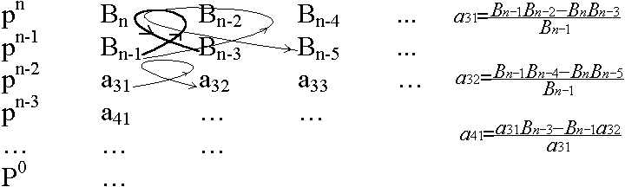

+☹+B1p+Bo=0 où on suppose Bn>0 et Bo≠0

ai, j=
ai−1,1ai−2−ai−2,1ai−1, j+1
ai−1,1

❑ Les racines de l’équation sont à parties réelles strictement négative si et seulement si les
coefficients du polynôme caractéristique sont tous strictement positifs. Et tout termes de la
1ère colonne sont strictement positifs. Si la 2ème condition n’est pas vérifiée alors l’équation caractéristique à autant de racines à parties réelles positives que de changement de signe dans la 1ère colonne du tableau de Routh.
❑ Cas des racines imaginaires : Si l’équation à 2 racines imaginaires pures conjuguées on
constate qu’en calculant le tableau de Routh que tout les coefficients d’une ligne sont nulle, on poursuit le calcul du tableau en écrivant à la place de la ligne nulle, les coefficients du polynôme dérivé par rapport à p d’un polynôme auxiliaire, dont les coefficients sont les termes de la dernière ligne non nulle. Les racines à partie réelles nulle sont les racines du polynôme auxiliaire.

❑ Critère de Revers : pour étudier la stabilité de l’asservissement, on peut résoudre directement l’équation caractéristique. En fait on connaît les limitations de ces techniques, d’une part complexité pour des systèmes d’ordre élevé, d’autre part la nécessité de connaître explicitement la F.T β(p) , ce qui

empêche d’étudier les systèmes caractérisés par des données expérimentales ( réponse en fréquence ). Ces considérations expliquent l’intérêt de critères graphiques, qui permettent de juger de la stabilité d’un asservissement à partir de son lieu en B.O β(p) . La stabilité d’un S.A dépend de la position de

son lieu de transfert en B.O par rapport au point −1 . En effet 1+β(p)=0 ⇒
❑ Condition d’application :
β(p)=−1

❑ β(p) ne comporte pas de terme à retard pur
❑ Les zéros et les pôles de β(p) de multiplicité égale à 1 , sont tous à partie réelle négative ou nulle (déphasage minimale)
❑ Les zéros et les pôles de β(p) de multiplicité >1 sont tous à partie réelle négative.
Les systèmes stables et à déphasage minimale en B.O font partie de cette classe, qui comportent les systèmes dont la B.O β(p) à ces pôles et ces zéros tous stables, sauf peut-être ceux de multiplicité =1 sont sur l’axe imaginaire.
❑ Enoncé : un système asservi qui satisfait les 3 conditions est stable si, en parcourant son lieu de

Nyquist en B.O dans le sens ω↑
laisse le point (−1,0) à sa gauche. Dans le plan de Black

(−180,0dB)
positive.
à droite, et dans le plan de Bode si
argβ(ωu)>−180° donc une marge de phase

❑ Critère de Nyquist : c’est une méthode fréquentielle qui présente plusieurs avantages :
❑ Il indique comment rendre un système stable, ou encore comment améliorer le degré de
stabilité d’un système stable
❑ Il est utilisable même pour les systèmes à retard pur à phase non minimale ou instable en B.O
❑ Théorème de base : ( c’est une application du théorème de Cauchy )
β(p)
Un SA de transmittance 1+β(p) est stable si1+β(p) n’admet pas de racines à partie réelle positive.
Le contour de Nyquist CN est constitué par :
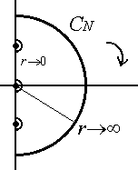

❑ L’axe imaginaire pur auquel on retranche les voisinages immédiat des pôles
de L(p)=1+β(p)
❑ Des demi-cercles de rayons infiniment petits centrés sur les pôles de L(p)=1+β(p) situé sur l’axe imaginaire.
❑ Un demi-cercle de rayon infiniment grand centré sur l’origine.
Le contour ΓN :
❑ Le lieu de Nyquist de1+β(jω) et son symétrique le lieu 1+β(−jω)
❑ L’image de 1+β(jω) de différents demi cercles de rayon r→0
❑ Le point d’affixe lim[1+β(p)]
p→∞
Corollaire 1 :
Le contour ΓN orienté dans le sens trigonométrique fait autour de l’origine un nombre de tours
N=P−Z (avec P,Z les pôles et les zéros de 1+β(p) qui sont encerclés par le contour de Nyquist ).
Si l’on remarque que les F.Ts β(p) et1+β(p) on les mêmes pôles, le nombre de tours que fait ΓN ; le lieu d’affixe 1+β(p) ; autour de l’origine = au nombre de tours que fait le contour γN ; lieu des points d’affixe β(p) au tours du point d’affixe –1.

On appellera γN
: lieu de Nyquist complet du SA en B.O

Rappelons que la stabilité d’un s.A est assurée si et seulement si 1+β(p) n’a pas de zéros à droite ou
sur l’axe des imaginaires purs. Un S.A est stable si et seulement si Z =0 ⇒ N=P et β(p)≠−1.

Dans ce cas le contour γN
trigonométrique.
ne passe pas par le point critique et autour de celui-ci P fois dans le sens

Corollaire 2 :
Un SA est stable si et seulement si son lieu de Nyquist complet en B.O γN

ne passe pas par le point

critique et autour ce dernier dans le sens trigonométrique, un nombre de fois = au nombre de pôles

de β(p) qui sont encerclés par le contour de Nyquist CN
de sa F.T en B.O β(p) .

Corollaire 3 :
Un SA est stable en B.O si et seulement P=0 et stable en B.F si son lieu de Nyquist complet
n’entour pas le point critique.

Application pratique du critère :
❑ Définir le contour de Nyquist CN

en tenant compte des pôles de β(p)

❑ Tracer le lieu de Nyquist complet de β(p)
❑ Compter le nombre de tours autour le point –1 dans le sens trigonométrique : N
❑ Déterminer le nombre P de pôles de β(p) encerclés par CN
❑ Si N=P le SA est stable, sinon il est instable et son équation caractéristique à racines instables

Z=P−N

❑ Marges de stabilité :
❑ Pour un système linéaire : Le comportement transitoire d’un S.L stable dépend très fortement de la
nature de ces pôles réelles ou complexes. Par ailleurs ce comportement dépend aussi de la proximité des pôles par rapport à l’axe imaginaire (frontière de stabilité), en effet un système stable présente un comportement transitoire :
❑ Lent s’il possède un pôle réel trop proche de l’origine
❑ Oscillatoire mal amorti s’il possède de pôles complexes conjuguées proche de l’axe imaginaire.

Ainsi la stabilité d’un système ne veut pas toujours dire un comportement satisfaisant, celui -ci exige non seulement que les pôles du système aient tous une partie réelle négative, mais en plus qu’ils soient situés suffisamment loin de l’axe imaginaire.
En pratique les pôles réels doivent être >α positive.
Les exponentiels correspondants dans la réponse indicielle du système décroissent alors plus rapidement que exp(-αt).
Pour les pôles complexes, il ne suffit pas que leurs parties réelles soient >à une valeur. En effet, une
paire de pôles complexes conjuguées lui correspond une réponse indicielle de la forme e−atsin(bt+ϕ)
−at : est réduit à 1% de sa valeur maximale pour t=ln100
e
a
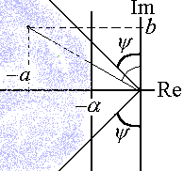

sin(bt+ϕ) : a une période de 2π
b

, la réponse sera donc bien amortie si

ln100
t=
a
≤δ 2π
b
( δ règle l’oscillation ) 0<δ <0.1

a ln100

ou encore on peut écrire : tgϕ=b≥ 2πδ
=tgψ

La condition de bonne stabilité pour les pôles complexes : choisir une marge de stabilité pour un système linéaire ça revient à choisir les réels α et ψ et interdire pour ces pôles la zone à droite.

❑ Pour un système asservi : La limite de stabilité d’un S.A correspond à un lieu de transfert en B.O qui passe par le point critique, donc la condition de bonne stabilité correspond à un lieu qui passe suffisamment loin de ce point.

❑ Marge de stabilité et régime transitoire : les marges de gain et de phase caractérisent le régime transitoire de la réponse du système. En effet les marges suffisamment grandes assurent dans le cas d’un retour unitaire un coefficient de résonance assez petit, donc un comportement bien amorti.
La valeur du contour d’amplitude tangent dans l’abaque de black peut-être utilisé pour évaluer le degré de stabilité d’un S.A, prescrire un degré de stabilité revient à interdire au lieu de transfert en B.O de pénétrer à l’intérieur d’un contour d’amplitude donné. mϕ=45° , mg=10dB ou plus, Q=2,3dB

❑ Marge de stabilité et robustesse : La présence de marge de gain et de phase signifie que la stabilité du S.A sera préservée en dépit d’une petite erreur dans la modélisation du système (identification), ou d’une variation lente dans sa dynamique (constante de temps), on exprime cela en disant que la stabilité est robuste. Le choix des marges de stabilité dépendra donc de l’incertitude sur le modèle utilisé dans la synthèse du système asservi.

❑ Influence du gain sur la stabilité :
❑ Les systèmes dits à stabilité régulière : Une augmentation
du gain en B.O diminue les marges de gain et de phase.

❑ Systèmes à stabilité conditionnelle : Il faut diminuer le gain pour avoir une bonne stabilité.

Précision des systèmes asservis linéaires :
❑ Relations fondamentales :
❑ Gain en B.O d’un système à retour unitaire : comme pour toute F.T on a l’habitude de mettre en
évidence le gain en écrivant la F.T en B.O sous la forme de kG(p) , k étant le gain en B.O du S.A
❑ Si la F.T en B.O ne présente pas d’intégration, on a alors k comme gain statique en
B.O kG(p)=k(1+a1p+☹)
1+b1p+☹

❑ Si la F.T présente une intégration, alors kG(0)≈ p
k

❑ Si la F.T présente 2 intégrations, alors kG(0)≈ p²
k
❑ F.T écart/entrée :
ε(p) = 1 = 1
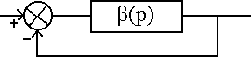

k est dit gain en vitesse en B.O du système gain en accélération
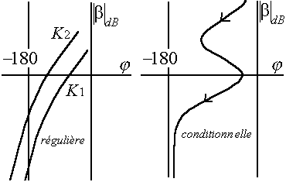

E(p)
1+β(p )
1+kG(p )

❑ Introduction des perturbations :
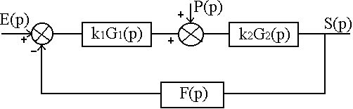

β(p)=k1k2G1(p)G2(p)F(p)
ε(p )= 1 E(p )− 1 β(p )

1+β(p )
k1G1(p )1+β(p )P(p )

❑ Précision des S.A.L :
En plus de la stabilité de fonctionnement on exige d’un S.A qu’il atteigne les objectifs de régulation et
de poursuite pour lesquelles il a été conçu et ceux avec une bonne précision et au terme d’un régime transitoire bien amorti et assez rapide, la précision d’un système est définit à partir de l’erreur ε(t)=e(t)−s(t) entre la consigne et la grandeur de sortie.
❑ Considération générale : le but idéal est d’avoir une erreur nulle malgré les perturbations, l’objectif n’est pratiquement jamais réalisable, le signal d’écart initialement non nul, ne peut s’annuler instantanément à cause de la dynamique du système.

ε(p )= 1 E(p )− 1 β(p )

β(p)=k1k2G1(p)G2(p)F(p)

1+β(p )
k1G1(p )1+β(p )P(p )

Le 1er terme s’annule à condition que β(p)→∞ pour tout p or cette condition ne peut être vérifier par aucun système asservi réel.

Le 2ème terme s’annule si 1 β =0 ou
k1G11+β
k2G2F =0
1+β

k1G1
Bornée en p et k2G2F=0 ∀p
ou bien
k1G1 infinie et k2G2F finie.

Or aucune de ces conditions n’est vraie pour les S.A réels, l’erreur ne pouvant être nulle, en pratique nous cherchons à concevoir des S.A garantissant un écart aussi petit que possible. C’est le problème de précision des S.A.

❑ Notion de classe d’un S.A :
Il existe plusieurs façons de classer les S.A pour l’analyse de la précision il convient de les classer
selon le nombre d’intégration que comporte leur fonction de transfert en B.O β(p ), ainsi la F.T en

B.O β(p )=k1G1k2G2F≈ k pα

pour

p→0 est dite de classe α (ou de type α ) k gain statique.

En pratique un système asservi peut être de classe 0, 1,2 et très rarement de classe 3 ou plus pour des raisons de stabilité.

❑ Précision statique : caractérise le régime permanent limε(t)=lim[e(t)−s(t)]

t→∞
t→∞

L’étude des propriétés de l’écart permanent qui dépend de la nature des entrées et la classe du système.
Un S.A possède une bonne précision statique si son écart permanent est suffisamment petit.
❑ Ecart permanent en poursuite : P(p )=0

ε(p )= 1
ε=limε(t)=limpε(p )=lim p E(p )

1+β(p )E(p )

t →∞

p→0
p→01+β(p )

Cette expression montre bien que l’écart permanent du système asservi dépend de la nature de e(t)
et du comportement en B.F p→0 du système en B.O
= 1 = 1

❑ Ecart de position : e(t)=Γ(t) εp
p→0
lim1+β(p )
1+β(0)

L’augmentation excessive du gain statique réduit la marge de stabilité.

= a =
a

❑ Ecart de traînage (ou de vitesse) : e(t)=atΓ(t) εv
p→0
p→0
lim p [1+β(p )]
lim pβ(p)

= a =
p→0
p→0
a

❑ Ecart d’accélération : e(t)=at²Γ(t) εA
lim p ²[1+β(p )]
lim p²β(p)

Classe 0 1 2 3
1 0 0 0
εp 1+k
a
εv ∞ k 0 0
a
εA ∞ ∞ k 0

Pour améliorer les performances au régime statique d’un S.A il faut ajouter des intégrations dans sa
chaîne directe β(p )

❑ Erreur due à une consigne sinusoïdale : e(t)=Esin(ωot)
L’écart permanent est aussi un signal sinusoïdal de même pulsation
ε(t)=εsin(ωot+ϕ) Avec : ε= E
1+β(jωo)
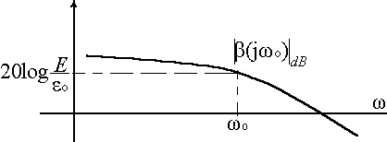

si l’on souhaite une erreur de poursuite inférieure à εo>0
il suffit que : 1+β(jωo) > E
εo

ou encore si
β(jωo) >>1alors
β(jωo) > E
εo

❑ Ecart permanent en régulation : e(t)=0
k2G2 )

ε(p )=− 1 β(p )
(p )F(p P(p )

k1G1(p )1+β(p )P(p ) =−
limε(t)=limpε(p )=−p k2G2F
1+β(p )

t →∞

p→0
1+β(p )P(p )

En pratique la F.T en B.O est : β(p )≈ k
pα

❑ Perturbation en échelon : p(t)= poΓ(t)
po β(p )

limε(t)=lim− k1G1 1+β(p )
Ce résultat montre que l’écart permanent en régulation est nul à la

t →∞
p→0

condition que k1G1(0)→∞ c-à-d que k1G1(p ) possède au moins une intégration.
L’erreur permanente d’un S.A en réponse à une perturbation en échelon est nulle si la chaîne directe comporte au moins une intégration en amont du point d‘application de la perturbation.

❑ Perturbation sinusoïdale : p(t)= posin(ωot)

k2G2(jωo)F(jωo)

ε(t)=εsin(ωot+ϕ)
ε= po

1+β(jωo)

un écart relatif ε <εo :
p
o

k2G2(jωo)F(jωo) <εo
1+β(jωo)

on a deux cas :
β(jωo)<<1 ce qui signifie que ωo n’est pas dans la bande passante du système

β(jωo)>>1

ωo est dans la bande passante
k1G1(jωo) > 1
o
ε

❑ Précision dynamique : tient compte des caractéristiques d’évolution du système en régime transitoire.
Un S.A possède une bonne précision dynamique si son écart transitoire est bien amorti et converge rapidement vers zéro ( ce qui est lié à la bande passante du système ).
La rapidité peut être mesurée par le temps de réponse ou le temps de montée de la réponse indicielle.
k2G2=F=1

ε(p )= 1 E(p )− 1

β=k1G1

1+β(p )
1+β(p )P(p )

Le comportement statique de ε est entièrement défini par β(p )pour p=0.

Pour p≠0
β=k1G1
caractérise le comportement dynamique de ε . il est donc évident que l’écart ε

sera d’autant plus petit que β est plus grand. La précision est meilleure dans la bande de ω où

β(jω)

β(jω) >>1
donc
1+β(jω) =1
ces conditions sont généralement pour des systèmes réels satisfaits

pour des ω très petites par rapport à ωc , ωu
ou ωR . On en déduit que la précision du système est

d’autant meilleure que sa bande passante est plus grande. En effet :

Les 3 fréquences caractérisent la B.P et les 3 temps caractérisent la rapidité.
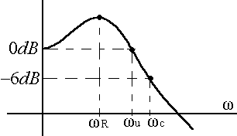

Pour un 2nd ordre (ωn,z) , z<1
tp ic Ou t max = π , ωn = ωR et tR ≈ 3

ωn 1-z²
1-2z²
zωn

Correction de S.A.L ou synthèse :
Le problème de correction ou synthèse d’un S.A consiste à concevoir pour un procédé donné une correction telle
que le S.A résultant ait des performances spécifiées à l’avance : Stabiliser le système ou accroître sa stabilité
Augmenter la précision et en particulier diminuer l’erreur statique
Augmenter la Bande Passante
Diminuer le temps de réponse
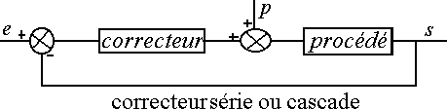
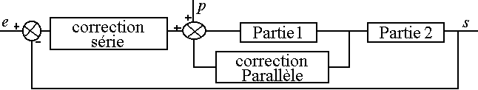

On distingue plusieurs approche pour la synthèse d’un correcteur suivant la nature du modèle situé et la forme sous laquelle les performances désirées sont exprimées. La synthèse est dite fréquentielle quand elle se base sur la représentation du procédé
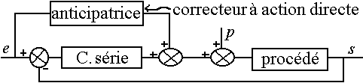

par une caractéristique fréquentielle, réponse en fréquence ou lieu de transfert, et sur une formulation des performances désirées en termes d’indice de type fréquentielle telle que la bande passante, marge de phase, coefficient de résonance.

Principe de synthèse fréquentielle d’un correcteur série :
La synthèse fréquentielle comporte 3 étapes essentielles :
❑ On choisit la structure du correcteur (la forme, le degré du numérateur ou dénominateur, F.T ou le type
d’un régulateur industriel P, PI, PD ou PID)
❑ On détermine les paramètres du correcteur (les coefficients de son numérateur et son dénominateur ou les réglages du régulateur choisi)
❑ Il s’agit de valider le correcteur obtenu si, éventuellement les performances réalisées sont au dessous du
niveau désiré, on recommence la synthèse.

La structure la plus simple que peut avoir un correcteur série est C(p)=k ( régulateur P ), cette structure est souvent insuffisante pour atteindre un niveau raisonnable de performances à cause du dilemme stabilité - précision. (Par exemple : On veut avoir une marge de phase de 45° et une erreur de position <0.1
La marge de phase ne dépend que du comportement de la B.O au voisinage de la fréquence en gain unité, et la précision est liée au comportement de la B.O lorsque ω→0 . Donc un tel correcteur ne peut satisfaire les deux performances)

❑ Correction par avance de phase :
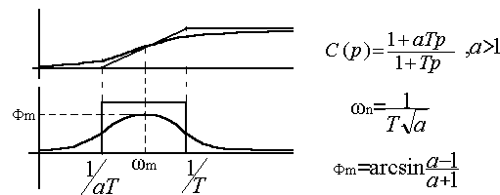

On appelle correcteur à action proportionnel dérivée PD : C(p)=k(1+Tdp)
Tdp

En pratique, on utilise l’approximation : C(p)=k[1+
Td ] avec kd >>1

1+ kd p
1+aTp
Un tel correcteur peut se mettre sous la forme : C(p)=k 1+Tp
❑ Synthèse de correcteur à avance de phase :

si a=kd

et T =Td
kd

L’introduction d’un correcteur à avance de phase ou, PD (k=1) produit les modifications des lieux
de Black, Nyquist et Bode suivantes :
❑ PD :
On constate que pour être efficace le correcteur PD doit
vérifier ωR> 1 , dans ce cas il y a augmentation de la marge de
Td
phase et de gain de la fréquence de résonance (car la Bande
Passante a augmentée) il apparaît de plus possible d’augmenter
le gain statique k.
Globalement, en augmentant k, il y a augmentation de la stabilité et de la précision statique et dynamique.
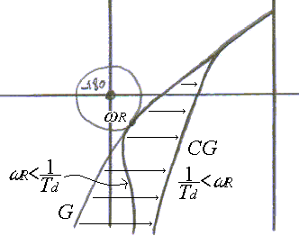

❑ Avance de phase :
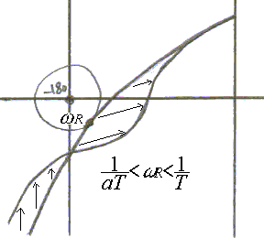

Il est important d’effectuer un réglage satisfaisant des paramètres car si l’effet du réseau correcteur apparaît trop tard. Un correcteur avance de phase permet, quand ces paramètres a et T sont bien réglés, d’améliorer la marge de phase.

Le réglage de ces paramètres peut se faire en suivant les étapes suivantes :
❑ On commence par tracer la réponse en fréquence ( Bode ) de kG(p), où k est un gain dont sa valeur est choisi de manière à réaliser les performances concernant la précision statique.
❑ On lit la marge de phase initiale et on en déduit l’avance de phase, on choisi en
conséquence la valeur de a.

❑ On choisi la valeur de T de manière à ce que l’avance de phase maximale du correcteur, se
produise à la nouvelle pulsation au gain unité.

kG(jωo)=−20log a et
C(jωm)=+20log a

L’avance de phase maximale se produira en ωm , si T est choisi tel que ωm= 1 =ωo
T a
❑ On trace la réponse en fréquence de la F.T en B.O du système corrigé, si les performances désirées sont atteintes, on passe à la réalisation, sinon on recommence à nouveau.

❑ Effets et conditions d’application :
L’augmentation de la marge de phase est très souvent de la marge de gain, améliore
l’amortissement en régime transitoire.
L ‘augmentation de la B.P du système, améliore la rapidité du système en régime transitoire.
Le correcteur à avance de phase n’affecte pas la précision statique.
La correction à avance de phase n’est pas efficace lorsque la phase décroît rapidement au voisinage de la fréquence au gain unité, car l’avance de phase apporté à la nouvelle fréquence au gain unité est insuffisante pour compenser la chute de phase entre l’ancienne et cette nouvelle fréquence au gain unité.

❑ Correction à retard de phase :

❑ Le régulateur PI :
C(p)=k[1+ 1 ]
Tip

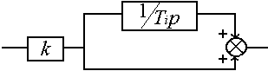

❑ Synthèse de correcteur à retard de phase :
❑ PI :

On constate sur le lieu de Black que l’action de ce régulateur est bénéfique uniquement au niveau des basses fréquences, l’effet de l’intégration améliore la précision statique du système. Comme il apparaît sur la figure souvent un régulateur PI à simple régulateur I, qui déphaserait de façon identique le lieu pour toutes les fréquences. Dans le réglage satisfaisant ni la pulsation de résonance ni le facteur de résonance ne sont modifiées, il y a donc pas d’action sur la précision dynamique du système.
❑ Retard de phase :
Ce correcteur permet avec le bon réglage, d’augmenter la marge de phase tout en conservant un bon gain en basses fréquences, mais il provoque une diminution de la bande passante. Il permet en augmentant le gain , d’augmenter la précision statique, tout en maintenant le même facteur de résonance et la même marge de stabilité, en translatant le lieu de Black vers le haut. Dans ce cas la pulsation de résonance et la fréquence en gain unité sont pratiquement inchangées, il y a donc une augmentation de la précision statique, les autres caractéristiques étant peu modifiées.

Le réglage dans le plan de Bode d’un correcteur à retard de phase :
❑ On commence par tracer kG(p) dans Bode, avec k réglé de manière à assurer la précision statique.

❑ Supposons que le cahier de charges fixe au système corrigé une
argkG(jω1)=−180°+Δφ
mϕC=Δφ donc

❑ Le paramètre a sera déterminer de manière que la chute de gain du correcteur ( en
l’occurrence égale à –20loga ) fait coïncider la nouvelle fréquence au gain unité.

kC(jω1)G(jω1)

=0dB
dB

kG(jω1)

=−20loga
dB

=> a= 1
ω
kG(j 1)

La nouvelle fréquence au gain unité est alors très voisine de ω1
❑ Dans le raisonnement il est implicitement supposé que la phase du correcteur est pratiquement négligeable au voisinage de la pulsation ω1 , cela est vraie à condition que

ω1 soit suffisamment supérieure à Ta . En pratique il suffit de régler T tel que
aT 1

1 1 1

